**附件1：**

**第四届全民健身线上运动会暨2025“我要上智运”·全民棋牌全国网络大赛规程总则**

第四届全民健身线上运动会暨2025“我要上智运”·全民棋牌全国网络大赛（下称：全民棋牌大赛）是由国家体育总局群众体育司、中华全国体育总会群众体育部、国家体育总局棋牌运动管理中心、咪咕文化科技有限公司及相关项目协会共同主办的全国智力运动项目综合性群众赛事。比赛旨在为棋牌运动爱好者提供展示和交流平台，打通棋牌运动爱好者直接参与全国智力运动会的通道，使全智会更加亲民、便民、惠民，从而更好地宣传智力运动，促进智力运动进一步普及和发展。

全民棋牌大赛逐年举办，2025年采用线上网络赛、线下总决赛相结合的形式举行。

一、组织机构

（一）主办单位：国家体育总局群众体育司、中华全国体育总会群众体育部、国家体育总局棋牌运动管理中心、咪咕文化科技有限公司、中国围棋协会、中国象棋协会、中国国际象棋协会、中国桥牌协会、中国国际跳棋协会

（二）承办单位：咪咕互动娱乐有限公司

二、竞赛项目

围棋、象棋、国际象棋、桥牌、五子棋、国际跳棋6个项目。

三、比赛时间和地点

（一）网络海选赛和网络入围赛：8月11日-11月2日

网络海选赛、入围赛共四期举行,每期之间均为平行赛事,无递进关系,选手可在四期比赛的任意时间段内参赛。网络海选赛阶段,选手认为成绩不理想,可重新参加下一期网络海选赛。

第一期：8月11日--8月29日（海选赛）

8月30日--8月31日（入围赛）

第二期：9月1日--9月19日（海选赛）

9月20日--9月21日（入围赛）

第三期：9月22日--10月10日（海选赛）

10月11日--10月12日（入围赛）

第四期：10月13日--10月31日（海选赛）

11月1日--11月2日（入围赛）

1. 线上比赛地点

1.围棋、象棋、国际象棋、五子棋、国际跳棋

①咪咕快游手机端

下载咪咕快游APP（见附录）。

②咪咕快游TV端

移动高清机顶盒全覆盖，各大智能电视品牌、当贝市场等搜索咪咕快游TV版均可下载。

③公众号

登录咪咕快游公众号，点击底部菜单栏,进入“活动福利”-“我要上智运”专区查看详细信息。

④线上参赛路径

海选赛阶段：报名成功后，用户在赛事专区，先选择比赛项目图标，然后点击“进入比赛”开始比赛。

入围赛阶段：用户在规定时间完成实名认证后，在赛事专区选择比赛项目图标，点击“比赛详情”，在跳转页面，依照底部提示，等待开赛或进入比赛。详见参赛说明附件。

2.桥牌

金桥在线平台，详细说明请参见单项规程。

（三）线下总决赛时间及地点

11月20日至11月22日于大连举办。

四、报名时间及方法

（一）线上报名时间

网络海选赛：8月11日-10月31日，海选赛期间可重复多次参赛。

网络入围赛：8月30日-11月2日，选手根据海选赛比赛成绩产生，晋级选手在入围赛开赛前完成实名认证，截止时间为每期入围赛首日12点，未按时完成实名认证，视为自愿放弃本期入围赛资格。实名认证流程参见附4。

其中，桥牌项目请参见单项规程。

（二）报名方法

咪咕快游手机端/TV端：下载/登录“咪咕快游”，进入“全民棋牌大赛”专区报名

公众号：进入咪咕快游公众号，点击底部菜单栏,进入“活动福利”-“我要上智运”专区报名。

其中，桥牌项目请参见单项规程。

（三）名单公示和补充通知

公示地址：“全民棋牌大赛”专区

补充通知将与第四期公示名单同时发布。

五、参赛对象

（一）选手资格

1.中华人民共和国公民；

2.国内业余围棋、象棋、国际象棋、桥牌、五子棋、国际跳棋选手均可报名参赛；

3.高水平运动员能否参加本人专业项目的比赛，在各单项规程中明确。

（二）资格审查

1．国家体育总局棋牌运动管理中心及各全国单项棋牌协会可依据有关规定对总决赛参赛选手的参赛资格进行审查，并采取公示等程序接受参赛选手监督。各参赛选手可以利用自查、互查和举报等形式，对参赛选手的参赛资格进行审核与监督。

2.比赛将全程对所有线上比赛数据进行监控，一旦发现作弊，将取消该作弊账号相关期数成绩。

3.通过线上比赛晋级总决赛的选手名单,将在每期入围赛结束后公示。如被举报,经查实立即取消资格。如果因晋级选手弃权等原因造成已公示名单产生变化，将在最后一期入围赛结束后统一公示。

（三）特殊规定

进入总决赛的选手在不直接影响本人正式比赛的前提下，应积极支持并有义务出席由全民棋牌大赛组委会组织安排的公众活动，介绍比赛情况、接受媒体采访以及群体性活动的志愿服务等。

六、参赛费用

（一）线上比赛

免报名费

（二）线下总决赛

1.免报名费

2.交通费和食宿费由参赛选手自理。

七、竞赛办法

（一）国家体育总局棋牌运动管理中心制订竞赛总规程，各全国单项棋牌协会制定各单项竞赛规程。

（二）各项目根据项目实际情况确定本项目的比赛办法。

（三）线上比赛

分期选拔赛（具体规则详见单项规程）。其中，棋类项目入围赛晋级、递补等通用规则如下：

1.某一期晋级选手不足、获得晋级名额的选手弃赛或资格审查不通过，则顺延，依次递补；如获得晋级名额的选手在公示期被举报并查实或获得晋级名额的选手在公示期弃权，则按照该选手参与项目该期榜单从高到低排序，依次递补。

2.每期递补名次上限为100名，若该期递补至100名仍无法产生晋级选手，则晋级名额可顺延至下一期。当顺延至最后一期时，若仍有期数未顺延过，则自动循环至第一期继续顺延，直到顺延完所有期数。若此时仍无法产生递补名额，则由大赛组委会统一研讨决策递补规则。

3.如有选手同时获得多个项目总决赛晋级名额，不可同时入围多个项目总决赛，优先入围桥牌总决赛，如未参加桥牌项目，取线上赛积分最高的单项入围总决赛，如仍出现积分相同则按照围棋、象棋、国际象棋、五子棋、国际跳棋排序选取其参与项目入围总决赛，其他项目晋级名额，根据排名顺延，由其他参赛选手依次递补。

4.如有选手在多期入围赛中重复获取总决赛名额，仅占用首次获得的晋级名额，后续获取的晋级名额按该选手参与项目该期榜单从高到低排序，依次递补。

（四）线下总决赛

赛会制（注：所有参赛选手同一时间集中在同一地点进行比赛）。

（五）线上网络赛采用咪咕平台规则，线下总决赛竞赛规则以国家体育总局棋牌运动管理中心及全国各单项协会及赛事组委会颁布的各项目最新竞赛规则为准。

八、录取名次和奖励办法

（一）网络海选赛：所有参赛选手均颁发参赛电子证书。

（二）网络入围赛：所有入围选手均颁发入围赛电子证书。

（三）总决赛：

1.各单项各组别前三名颁发奖牌。单组别人数16人，前6名颁发获奖证书；16人以上，前10人颁发获奖证书。

2.奖品：冠军（对）获得价值5000元奖品、亚军（对）获得价值3000元奖品、季军（对）获得价值2000元奖品。

3.补贴：赛事组委会向总决赛每位选手提供300元参赛补贴。

4．各项目冠军可获得2027年全国智力运动会相关组别比赛资格，具体事宜另行通知。

九、工作机构

总决赛由国家体育总局棋牌运动管理中心和各单项协会选派裁判长、副裁判长、编排长、裁判员。

十、安全工作

按照国家体育总局《体育赛事活动管理办法》等文件要求，结合各项目特点，完善赛事组织方案、安全风险防范方案、应急处置方案、医疗保障和应急救援方案，建立“熔断”机制，加强风险评估和安全防范，确保赛事安全有序开展。

十一、赛风赛纪

严格落实体育总局《体育赛事活动赛风赛纪管理办法》要求，凡属于办法中提及的违反赛风赛纪的情形，将依据办法进行处理。为进一步体现网络比赛公平竞争的原则，增加以下说明内容：

（一）参加赛事的选手必须遵守国家对体育竞赛的有关规定，遵守赛风赛纪管理规定，严禁操纵比赛、弄虚作假、徇私舞弊；严禁利用赛事进行赌博活动，违反者依据有关法规进行处罚直至追究法律责任。

（二）入围赛阶段，参赛选手需要全程录像，以备作为证明资料。如参赛是分多时间段完成，则需要多个时间段分别进行录制。录像标准后附。

（三）所有参赛选手在比赛过程中严禁使用任何软件、外挂等作弊程序，组委会对此类行为将采取零容忍态度。如有选手对对局棋谱进行实名举报，组委会将使用相关工具进行AI相似度匹配，其中，海选赛阶段对局棋谱AI相似度评分大于等于80，将直接取消该期比赛成绩；入围赛阶段，组委员将结合对局棋谱AI相似度及视频录像进行研判，如被举报人无法提供视频录像或研判后认定作弊，则直接取消该期比赛成绩。

（四）为避免产生恶意举报现象，举报人需实名且举报棋谱必须为与被举报人对局。选手可在比赛对局结束界面，通过“申诉”按钮添加官方企微客服进行举报。

十二、其它

（一）总决赛期间，由主办方为参赛者办理“人身意外伤害保险”（含比赛期间及往返比赛途中），需参赛者积极配合办理流程。

（二）所有参会人员均须配合与支持组委会关于安全生产和疫情防控的相关要求。

十三、本规程总则的内容由大赛组委会负责解释。

**附件：参赛说明**

一、线上参赛路径

海选赛阶段：报名成功后，用户在赛事专区，先选择比赛项目图标，然后点击“进入比赛”开始比赛。

入围赛阶段：用户在规定时间完成实名认证后，在赛事专区选择比赛项目图标，点击“比赛详情”，在跳转页面，依照底部提示，等待开赛或进入比赛。

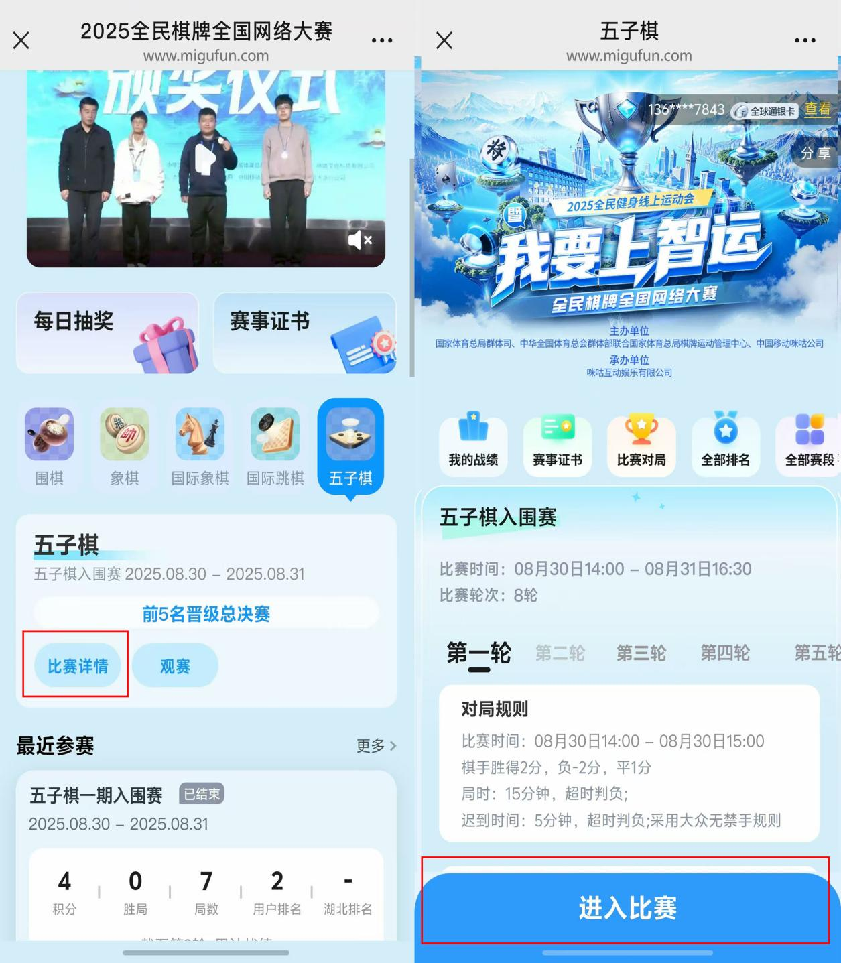

**附1：全民棋牌全国网络大赛官方赛事入口（扫码参赛）：**



**附2：咪咕快游下载指南**

一、安卓系统手机下载流程

（一）识别下列图片二维码



（二）点击右上角，打开浏览器进行下载，安装“咪咕快游”APP，进入APP

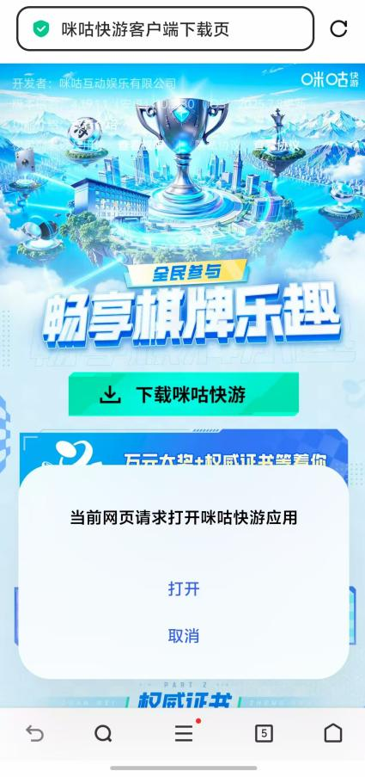

二、苹果系统手机下载流程

苹果用户通过AppStore搜索咪咕快游APP进行下载

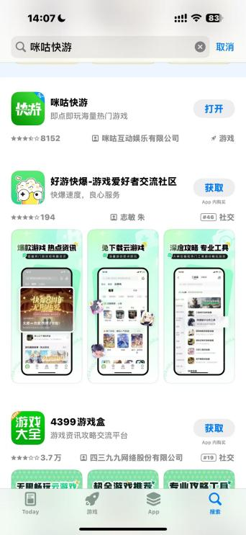

1. 安卓系统电视下载流程

通过当贝市场或各大电视应用市场搜索“咪咕快游”进行下载

**附3：2025年全民棋牌全国网络大赛入围赛阶段录像标准**

一、视频要求：

（一）为保证赛事公开公平公正，入围赛阶段各选手需自行进行对局录像，组委会可随时要求选手提供相应对局视频，如选手因任何原因无法提供相应视频，组委会将取消选手该期入围赛成绩。

（二）参赛选手应保证比赛环境达到基本比赛标准及录制视频标准，具体如下：

1、参赛选手需全程录像（一镜到底，有背景声音），录制时不允许佩戴耳机等设备。若比赛分多个时间段进行，则需对应录制多个视频。

2、确保录制视频为原生视频，不得进行后期加工与剪辑。

3、视频需清晰流畅，不得有严重卡顿模糊等情况；

（三）选手不允许开启除比赛以外的任何相关软件、设备（包括智能电子棋盘）及QQ、微信等所有通讯相关软件。

二、画面要求：

角度能够看到比赛设备的对局画面和运动员的侧面及参赛选手双手始终要保持在视频可视范围内，视频内容要包含声音。下棋坐姿及视频要求参照下方图片（附电视端、电脑端、手机端，三端图片示例）

**录像须以上图为标准**

**手机端比赛角度示例：**

**小孩在厨房里

**

**录像须以上图为标准**

**电视大屏端比赛角度示例：**

**人站在厨房里

**

**录像须以上图为标准**

棋手在比赛期间应尽量避免离开视频画面，离开视频画面可作为疑似作弊判罚依据。

由组委会判定参赛选手比赛录像是否符合要求。对于不符合录像要求者，组委会有权对其进行认定，并保留进一步处罚的权利。

**附4：咪咕快游APP实名认证操作流程**

一、方式一：

1、在赛事专区右上角登录后，点击“查看”



2、如您首次在咪咕快游实名认证：如下图，点击“去实名”，然后填写个人信息完成认证。

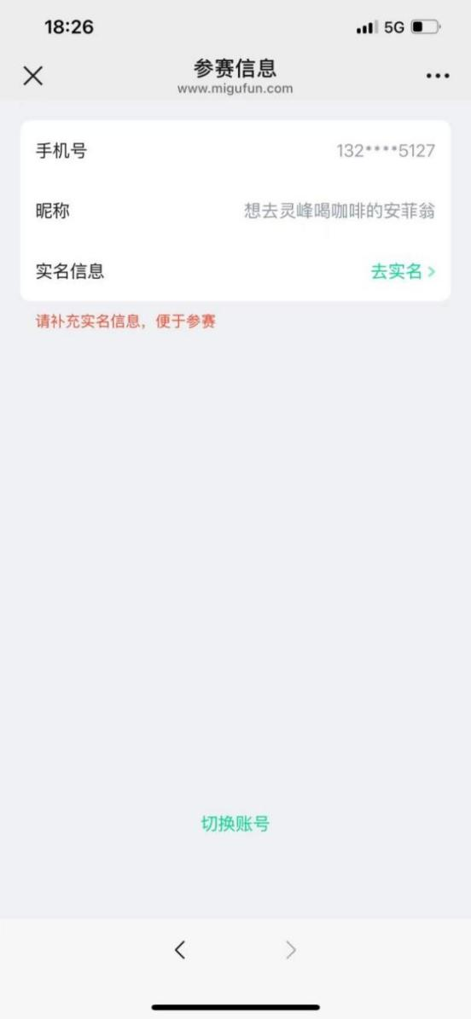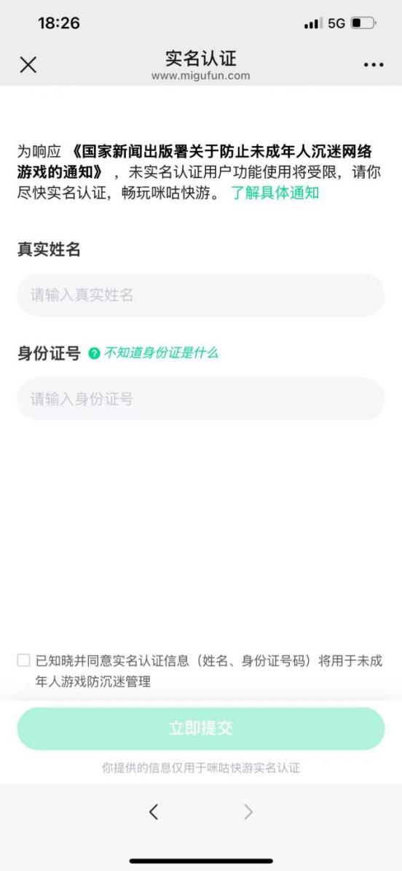

3、如您已在咪咕快游实名：点击“实名确认”查看当前实名信息，点击“确定使用”或根据实际情况点击“修改实名信息”（限1次）。

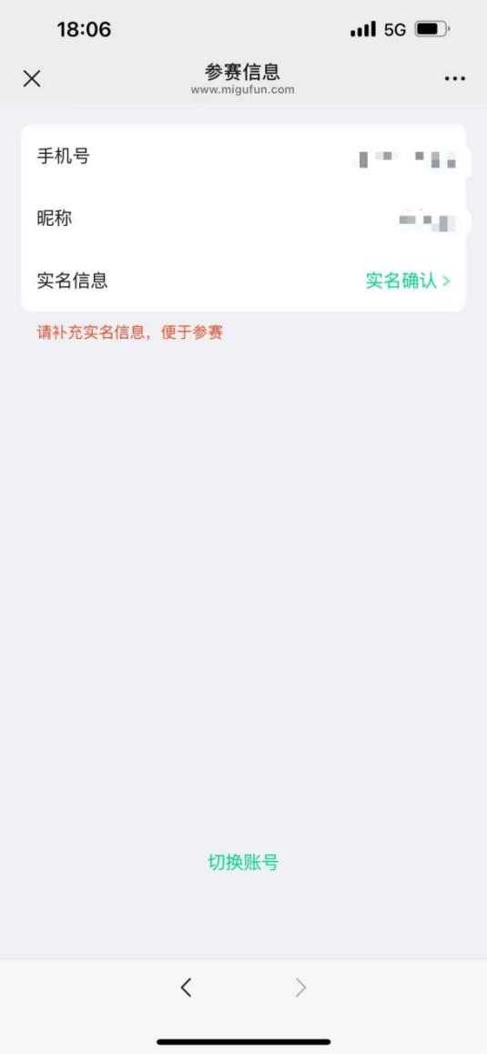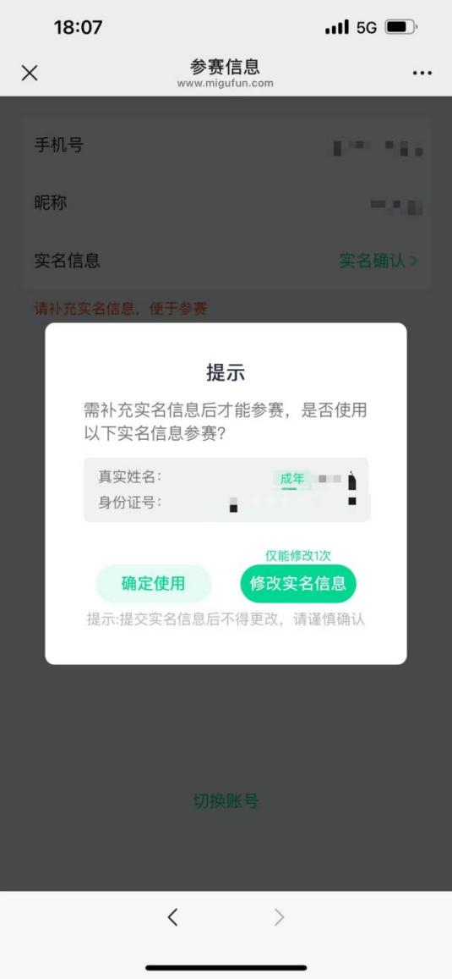

4、赛事实名认证完成状态如下：

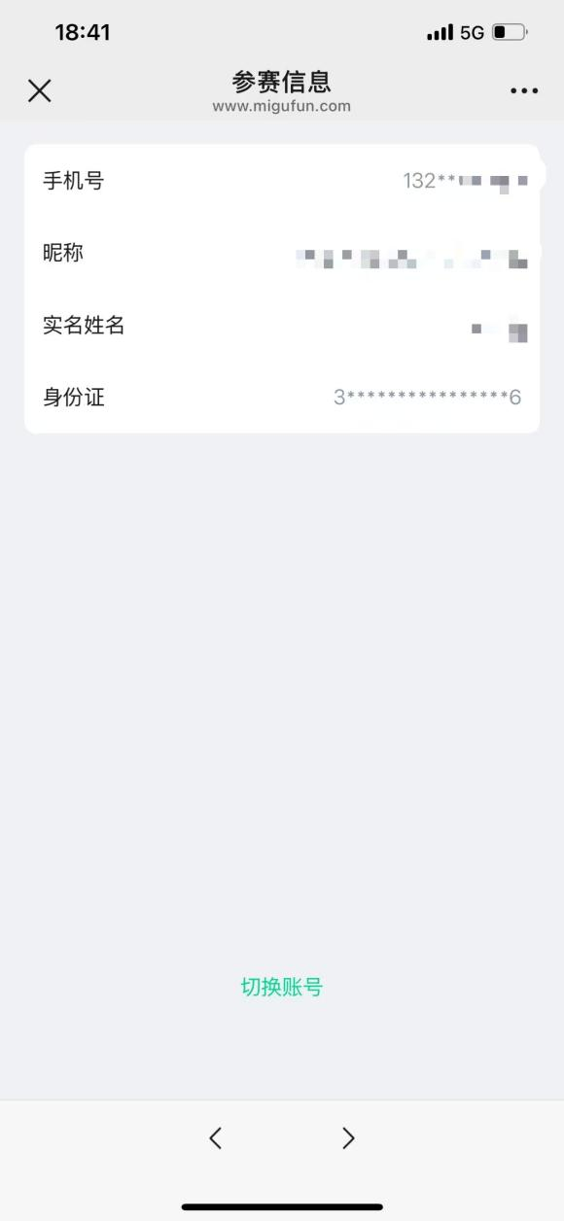

二、方式二

每期海选赛结束后，入围赛实名认证截止时间前，点击页面底部“去认证”（如下图，时间仅为示例，以实际为准），完成实名认证，流程同上。

